# 如何查看已结束课程的作业（P27）

可查看历史已结束课程的作业成绩、老师评语等相关信息。

►如何查看已结束课程的作业

1、首先单击系统导航栏上的“作业”中的“已结束课程的作业”选项，进入已结束课程的作业界面，如下图所示：

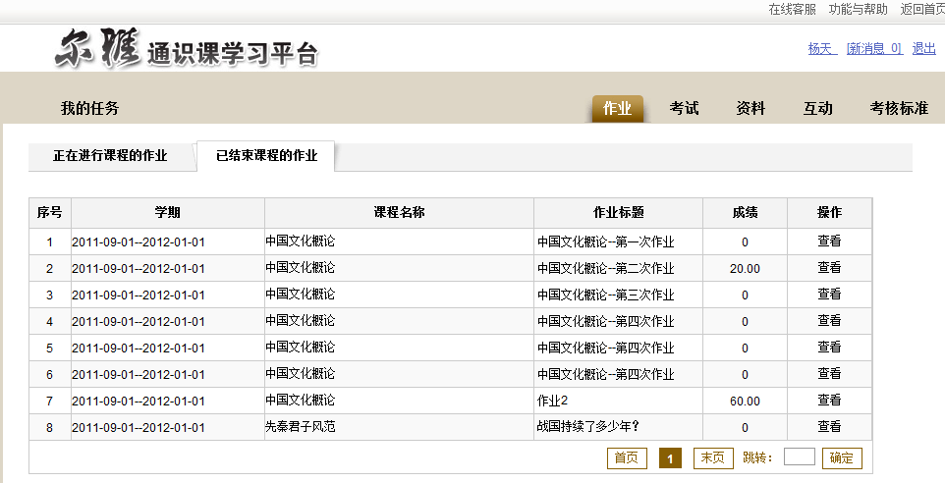

2

1

2、用户在上图所示的界面中，点击某条历史作业后面所对应的链接按钮，界面跳转至如下图所示：

►如何查看已结束课程的作业

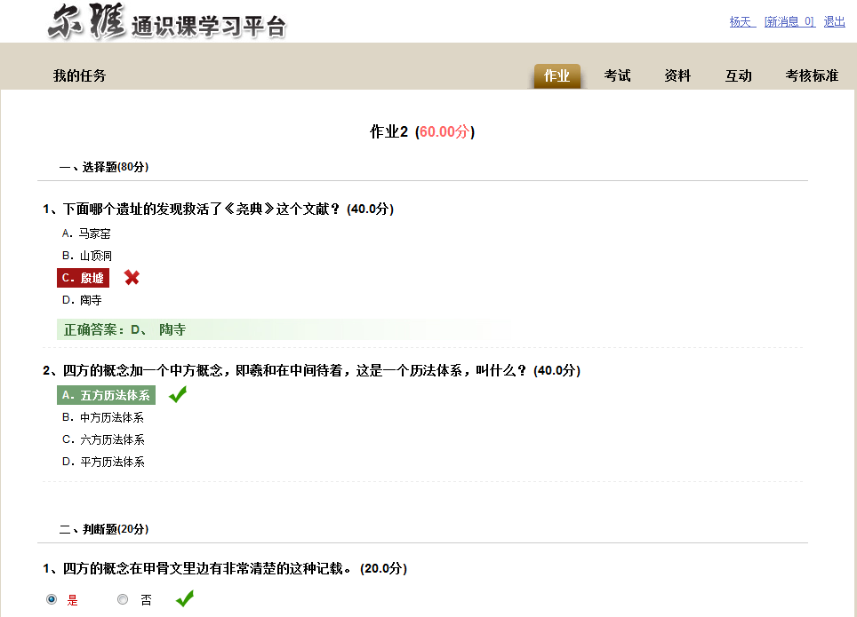

3、用户在上图界面中，可查看该项作业的详细信息，题目的对错、老师的评分等详细信息。

# 如何查看正在进行课程的考试（P29）

可对正在进行课程的考试，根据“考试类型”的不同，分为不同的状态，因此所能进行的操作也不同。

►如何查看正在进行课程的考试

1、首先单击系统导航栏上的“考试”中的“正在进行课程的考试”选项，进入正在进行课程的考试界面，如下图所示：

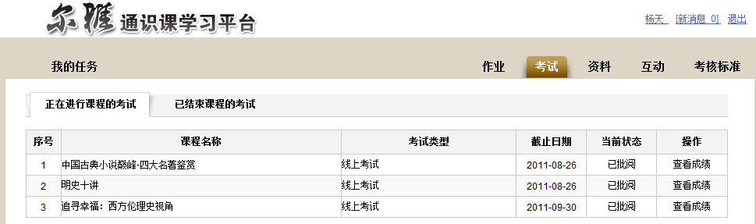

1

2、用户在上图所示的界面中，根据“考试类型”的不同，所对应的状态也不同，因此能够进行的相关操作也不同。

**考试类型分为：线上考试和线下考试。**

* 线上考试分为：未回答、继续答题、已批阅、待批阅四种状态，所对应的操作分别是：立即完成、继续完成、查看成绩。
* 线下考试分为：未回答、已批阅两种状态，所对应的操作分别是：立即完成、查看考试。

**相关的操作说明如下：**

►如何查看正在进行课程的考试

**（1）立即完成：**可对未进行答题的考试进行答卷操作。

**（2）继续完成：**可对已经答题并进行过数据保存，但未进行最终提交的考试进行继续答题操作。

**（3）查看成绩：**可对已经答完并进行了最终提交，并且老师已进行批阅的考试进行成绩查看操作。

**（4）查看考试：**可对线下考试的成绩信息进行查询。

# 如何查看已结束课程的考试（P33）

可查看已结束课程的考试数据信息。

►如何查看已结束课程的考试

1、首先单击系统导航栏上的“考试”中的“已结束课程的考试”选项，进入已结束课程的考试界面，如下图所示：

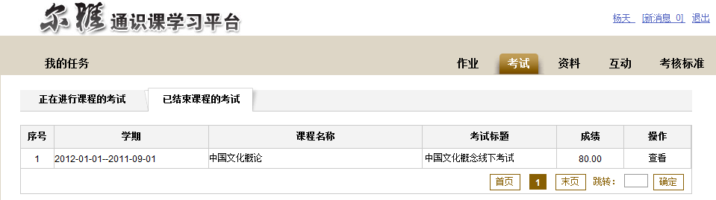

2

1

2、用户在上图所示的界面中，点击某条历史考试后面所对应的链接按钮，界面跳转至如下图所示：

►如何查看已结束课程的考试

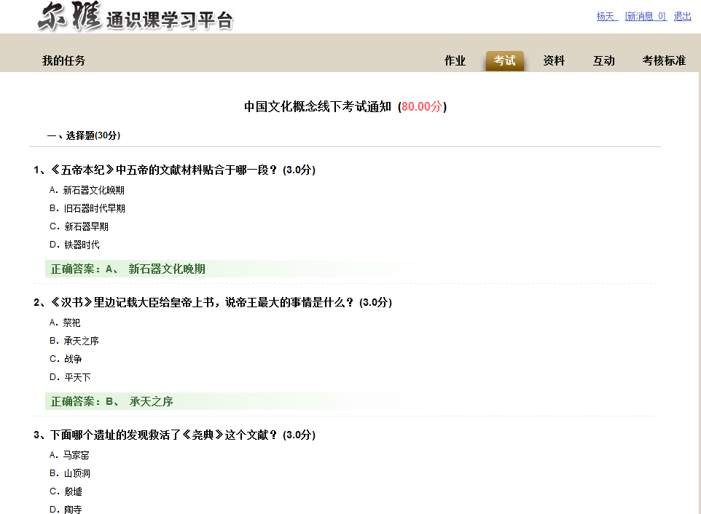

3、用户在上图界面中，可查看该项考试的题型、对错、得分等详细信息。

# 如何观看和下载课程的相关资料（P36）

可观看和下载某门课程所绑定的相关资料。

►如何观看和下载课程的相关资料

1、首先单击系统导航栏上的“资料”，进入资料界面，如下图所示：

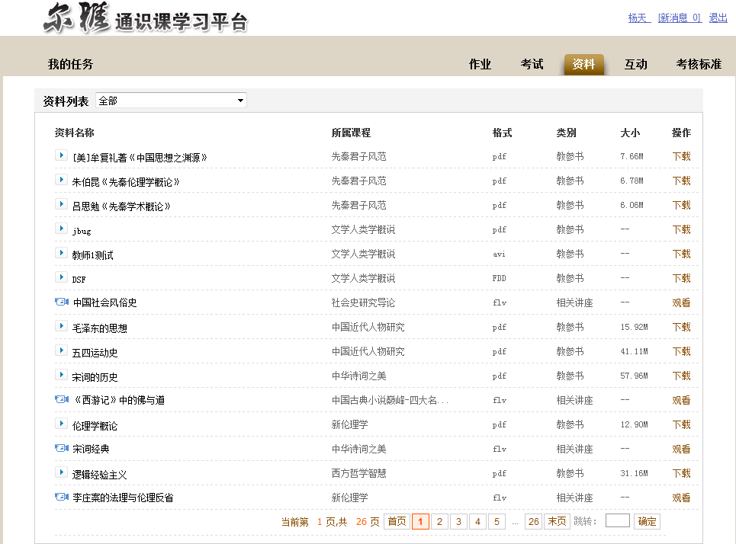

1

►如何观看和下载课程的相关资料

2、用户在上图所示的界面中，在矩形框中“资料列表”后面所对应的下拉框中选择课程名，系统可自动将该门课程下的参考资料显示在下方列表中。

3、用户在上图所示的界面中，可通过点击矩形框中的或链接按钮，进入该资料的视频观看或图书阅读界面。

# 如何与老师或同学进行交流讨论（P39）

在学习课程的过程中，可与学生或老师进行互动交流。

►如何与老师或同学进行交流讨论

1、首先单击系统导航栏上的“互动”选项按钮，进入互动界面，如下图所示：

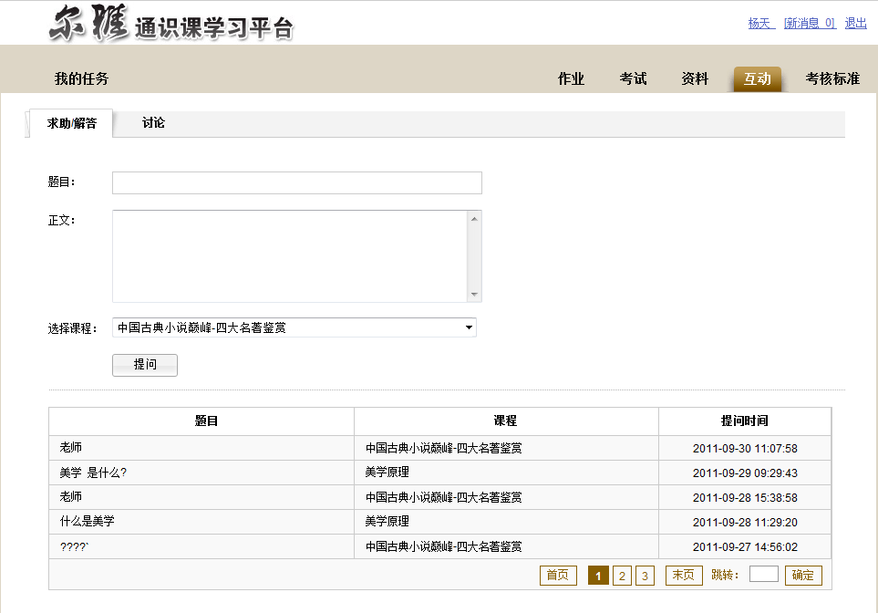

讨论内容

填写区

讨论内容

显示区

1

►如何与老师或同学进行交流讨论

**2、与老师进行互动。**

（1）用户在上图所示界面中，点击“求助/解答”选项，进入向老师提问的界面，学生在“讨论内容填写区”，填写“题目”、“正文”、“选择课程”等数据后，点击按钮，即可将所添加的问题数据保存至“讨论内容显示区”。

（2）用户在上图所示界面中的“讨论内容显示区”，可通过点击某条问题所对应的“题目”链接，查看该问题的所有讨论内容信息。

**3、与同学进行互动。**

（1）用户在上图所示界面中，点击“讨论”选项，进入与同学进行互动的界面，如下图所示：

►如何与老师或同学进行交流讨论

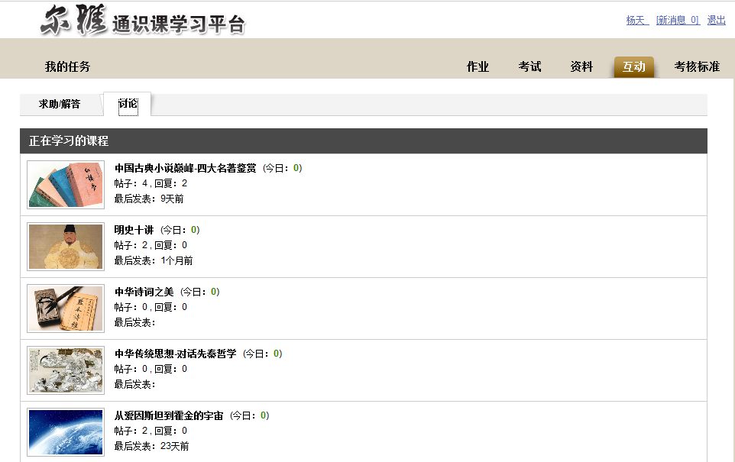

►如何与老师或同学进行交流讨论

(2)可通过点击某门课程后面所对应的“贴子数量”，界面跳转至如下图所示：

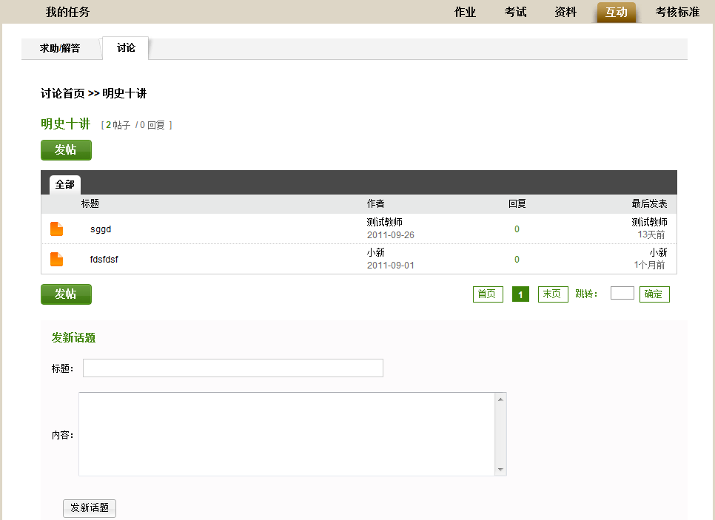

话题查看区

发新话题区

（3）用户可在“发新话题区”填写“标题”、“内容”等数据后，点击按钮，即可完成发表新话题的操作。

►如何与老师或同学进行交流讨论

（4）用户在上图界面中的“话题查看区”，通过点击某条话题所对应的“标题”链接，进入历史话题的详细信息查看界面，还可对话题进行回复操作。

# 如何查看课程的考核标准（P45）

查看所选课程的考核标准。

►如何查看课程的考核标准

1、首先单击系统导航栏上的“考核标准”选项按钮，进入考核标准的查看界面，如下图所示：

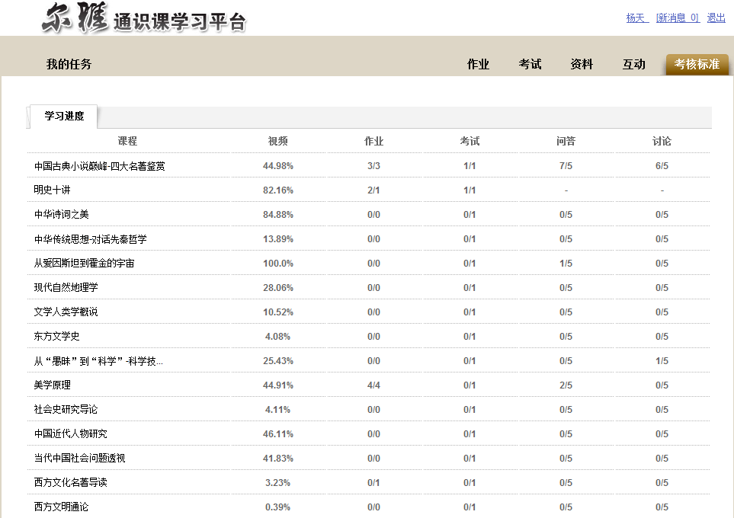

►如何查看课程的考核标准

2、学生在上图的界面中，可根据学校所设置的课程考核标准来查看所选课程的学习进度情况。

以上图中所标示的“中国古典小说巅峰-四大名著鉴赏”课程为例，学校设置的该门课程的考核标准为：在线观看视频30%、在线作业答题15%、在线考试30%、在线互动讨论10%、在线问老师问题15%；即：学生在线观看完该课程的所有视频后，可获得30分；在线回答老师所设置的作业题后，可获得15分；在线参与期末考试后，可获得30分；在线与同学和老师参与互动讨论后，可获得10分；在线向老师提问后，可获得15分。从上图可以看出，该名学生观看视频的比率达到了44.98%；需要作3次作业，该名学生总共完成了3次；考试为1次，该名学生参加了1次考试；问答需要进行5次，该名学生完成了7次；讨论需要进行5次，该名学生参与了6次；**注：系统根据课程的考核标准，以及学生对考核项目的完成情况，自动计算学生的综合得分，从而决定该名学生是否能够获得该门课程的学分。**

# 如何修改登录密码（P48）

可对当前用户登录系统的密码进行修改操作。

►如何修改登录密码

1、用户在下图所示的界面中，点击“姓名”链接。

1

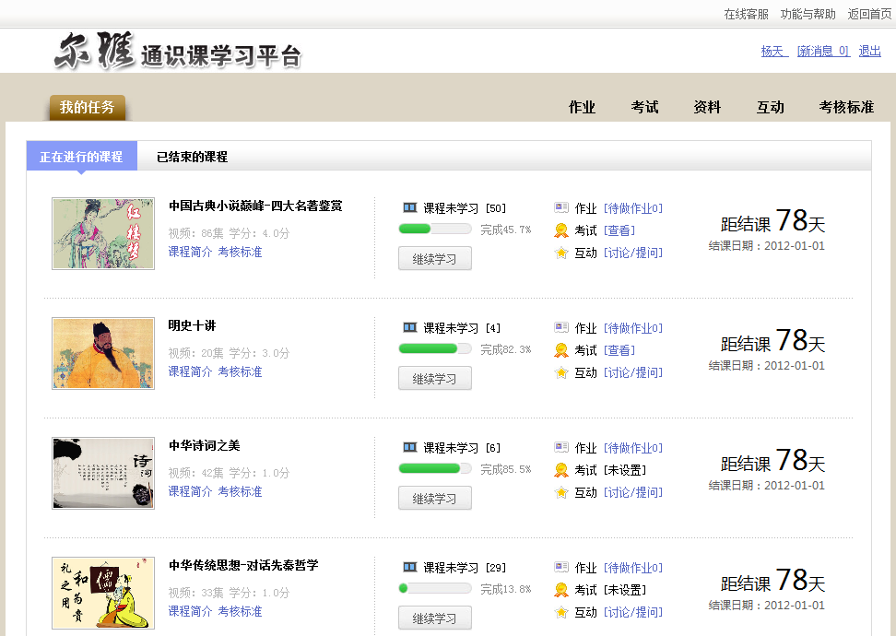

►如何修改登录密码

2、界面跳转至如下图所示：

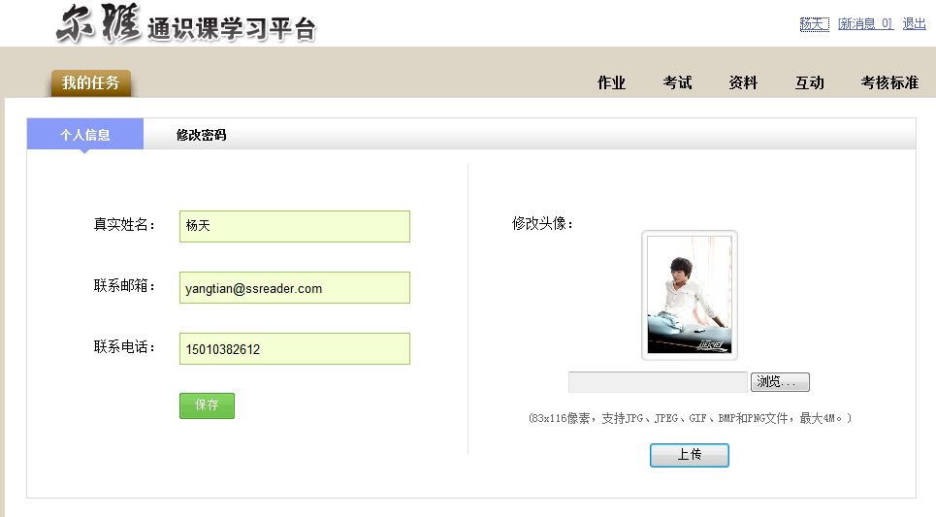

3、用户在上图所示的界面中，可对“个人信息”进行相应的修改。

4、用户点击“修改密码”选项，进入如下图所示：

►如何修改登录密码

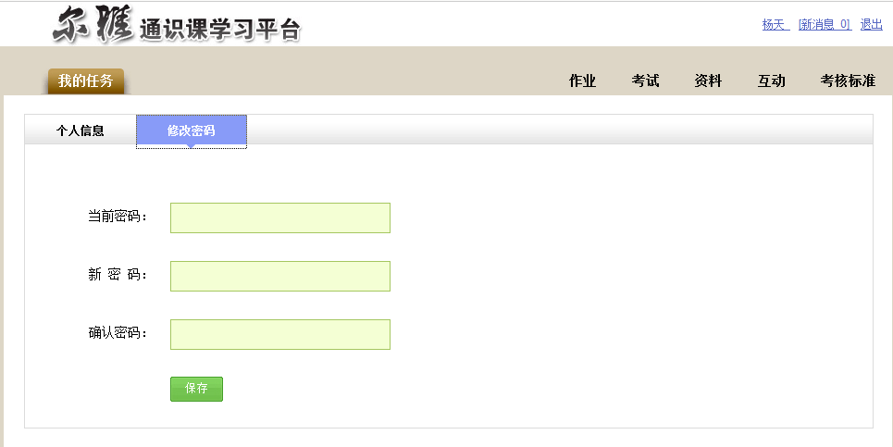

5、用户对“当前密码”、“新密码”、“确认密码”等内容填写完整后，点击按钮，即可完成对当前登录用户的密码修改操作。

# 如何退出系统（P52）

退出系统。

►如何退出系统

1

1、用户在下图所示的界面中，点击“退出”链接。



►如何退出系统

2、界面跳转至如下图所示：



2、用户在上图所示界面中，点击“红色圈中”的按钮，系统自动跳转至身份验证的界面，输入正确的用户名、密码后，可重新登录系统。